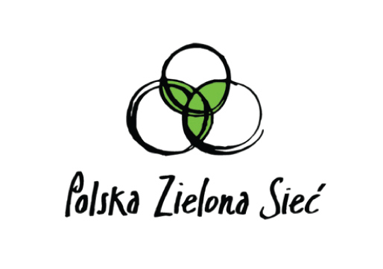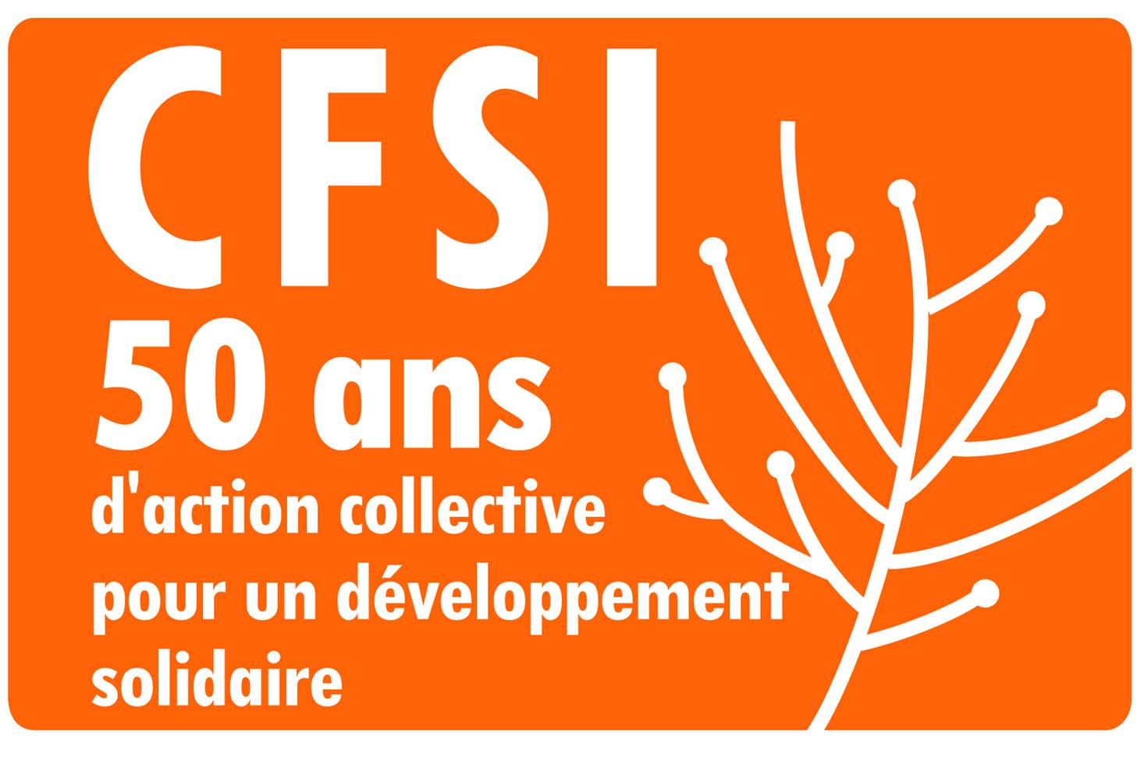

Formularz rejestracyjny

Konferencja
ŚWIATOWY KRYZYS ŻYWNOŚCIOWY

Spójność Wspólnej Polityki Rolnej i innych polityk Unii Europejskiej w zapewnieniu bezpieczeństwa żywnościowego krajów Globalnego Południa
Warszawa, 8-9 grudnia 2011

Formularz składa się z dwóch stron, prosimy o wypełnienie wszystkich pól.

Udział w konferencji jest bezpłatny, organizatorzy pokrywają koszty dojazdu środkami transportu publicznego na podstawie wypełnionego formularza zwrotu kosztów podróży, zawierającego oryginały biletów i odesłanego na adres organizatorów oraz zapewniają zakwaterowanie w pokojach 2 i 3 osobowych dla uczestników spoza Warszawy.

Wypełniony formularz zgłoszeniowy proszę przesłać do 1 grudnia 2011 na adres:
biuro@pkegliwice.pl lub faksem na numer 32/231 85 91.

Wcześniejsze nadesłanie formularza ułatwi pracę organizatorom – dziękujemy.

Imię:
Nazwisko:
Organizacja:
Adres:
Telefon: |  | Telefon komórkowy:
Fax: |  | E-mail:
Zgłaszam swój udział:
Warsztat A: TAK/NIE | Warsztat B: TAK/NIE
Wyjazd studyjny do gospodarstw ekologicznych 9 grudnia (liczba miejsc ograniczona, decyduje kolejność zgłoszeń): TAK/NIE


Konferencja jest częścią projektu “Against hunger – let’s be coherent!” współfinansowanego przez Unię Europejską.

Organizator zapewnia noclegi w pokojach 2 i 3 osobowych w hotelu Atos, ul. Mangalia 1, 02-758 Warszawa, tel/fax: +48-22 841 43 95, e-mail: atos@puhit.pl
Data przyjazdu: | Godzina:
Data wyjazdu: | Godzina:
Zgłaszam zapotrzebowanie na zakwaterowanie: TAK/NIE
7 grudnia: TAK/NIE
8 grudnia: TAK/NIE
9 grudnia: TAK/NIE
W miarę możliwości proszę o zakwaterowanie wspólnie z ...................................................................
(proszę wpisać imię i nazwisko)

Uwagi:

Kontakt z organizatorami:
Polski Klub Ekologiczny Koło Miejskie w Gliwicach
tel. 32 231 85 91
biuro@pkegliwice.pl
Maria Staniszewska +48 605 16 69 69
Aleksandra Żarnowiecka + 48 695 17 95 15

